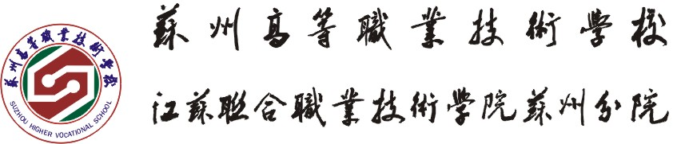

电子工程系2022-2023学年第一学期教学工作总结
本学期我系在学校教务处“引导全校教务工作的提升优化” 工作思路的指导下，开展了一系列的教学工作，取得了较好的效果；同时我系全体教师勤奋工作、同心协力、开拓进取，在教学等方面都有了很大的进步，具体总结如下：
1．协助学校做好江苏省五年制高等职业教育人才培养评估工作，理顺专业群整体思路、总结改革举措和建设成效，深入的剖析专业群和四个五年制专业，进一步更新、优化所有专业课课程标准，组织老师说课程、说课标，各教研室反复打磨课程及课标，为学校顺利通过评估做好最大的努力。
2．现代通信技术专业紧跟最新技术的发展，调整以5G为专业方向，大刀阔斧进行专业课程体系改革和人才方案的调整，并加入“1+X”书证融通课程，专业建设初现成效，被评为苏州市职业教育优质专业。
3．依托领航项目进一步建设精品课程资源，本学期将课程资源进行整合，建设成《5G承载网技术》、《医电产品组装与调试》课程两门精品课程资源，同时《医用电子仪器分析与维护》课程被江苏省联合职业技术学院评为在线精品课程。
4. 进一步探索构建全员、全方位、全过程的“大思政”教学体系，着力提升教师的思政意识与结合专业的价值教育执教能力，在经过前期专业课程积累和打磨后，《移动通信技术》课程被认定为苏州市职业教育课程思政示范课程，两支团队的教学案例获得苏州市职业学校课程思政优秀教学案例，一个案例在江苏省联合职业技术学院课程思政优秀教学案例评选中获二等奖。
4．我系作为苏州市职业学校学业水平考试电子类技能考试负责部门，组织10所学校、595名学生参加技能学测，统一安排好考评员，组织考评员培训及考务工作，全市电子电工类考生805人，实考799人，缺考6人，60分以上797人，占比99.70%，协调20固锝电子学院学生到本部顺利完成了考试，没有出现失误、违纪等情况，得到了考评员的一致认可。
5．系部遴选与专业匹配度高的优秀企业进校园开展线上专题宣讲会，本次有普源精电科技股份有限公司、苏州鱼跃医疗科技有限公司、苏州海神联合医疗器械有限公司、江苏固德威电源科技股份有限公司等多家企业为18级学生开展顶岗实习提供工作岗位，通过宣讲会帮助学生更好了解企业文化，引导学生确立正确职业目标，理性选择企业和工作岗位，通过校企双方互动，拓宽学生就业渠道，提高学生就业质量。
6．2018级毕业生论文答辩于12月9日圆满完成，参加此次答辩的学生共计178人，指导教师29人，分10个小组同时举行。平均每位教师指导6名学生，毕业设计课题30余个，完成实物作品30余件，为提高毕业设计质量，指导教师对毕业论文严格把关，对于不符合要求的6名学生给予延期答辩。
7．认真研读2023年校教学能力大赛方案，以教研室牵头组建教学大赛团队，做好团队的梯队建设，积极组织教师参加校级教学大赛，以赛促教，提高老师的教学能力。
9．加强青年教师的培养，安排系部骨干教师冯俪元作为新教师孙越的教学师傅，通过骨干教师的传、帮、带，帮助青年教师提高教学实施能力，新教师在师傅的指导下开设了汇报课，取得了明显的进步。
10．积极推进1+X职业技能等级考核，本学期18通信技术42人参考1+X 5G网络优化（中级）,19通信技术参考5G基站建设与维护职业技能等级证书（中级）的考试，采用专业教师与企业工程师联合为学生开展培训的方式，分别于12月5日及30日开展考核，期间积极与评价机构联系，按要求做好考务工作：悬挂宣传横幅、安排考试全程图片拍摄、录像，考场相关纸质材料打印准备等。
11．组织18级大专班学生132人参加了积欠补考，并组织任课教师认真批改试卷，为学生顺利毕业做好准备。
12．做好教务处安排的其他各项工作。
电子工程系
2022年12月

